Задание с 30 марта по 3 апреля для 3 «Б» класса.
 | Чтение | Математика | Русский язык | Окружающий мир | Технология | Разное
Понедельник | Уч. с. 111-116, прочитать,+ ответить на вопросы №1,2,3,4 | 1.уч. с. 65,№1- разобрать правило сложения и вычитания.  2.с.66, №2,4,6,7,3,5,8 | 1.уч. с. 63 записать в рабочую тетрадь словарные слова, найти в них ударение, безударные гласные, орфограммы (если они есть);  2.уч.с.61, упр.108+ составить предложения только с глаголами настоящего времени;  3.уч.с.63, прочитать текст Ив.Ив.+ упр.110,112. | Уч. с. 82-83, чтение, с84-87, чтение  Т.с. 56-57. |  | Хочу предупредить своих учеников и родителей: мы на дистанционном обучении. Это не каникулы. За этот период дети не сидят просто так дома, а выполняют задание самостоятельно или с помощью
Вторник | Т. 52. | Уч. 67,»1,2,3(разобрать способ счета),4,5,6,7, с.68,№9 | 1.Т. с. 60, упр.92.  2.уч. с. 64, упр.114,+ определить лицо, число местоимений, + найти глаголы прошедшего времени;  3.уч. с. 66, прочитать текст Ив.Ив.,+ в упр. 114 выделить в гл. прошедшего времени суффикс л. |  |  | родителей. Если работы не будут выполнены, они будут выполняться во время обычного учебного процесса и сдавать их придётся всё равно. Поэтому не запускайте
Среда | Уч. с. 118-119, + т. с. 53. | 1.начертить в тетради два квадрата, один со стороной 1см, второй со стороной 10см. определить площади обеих фигур, взяв за основу мерку одну клетку.  2.уч. с. 69, почитать правило, назвать единицы площади квадратный см, квадратный дм.  3.с70-71, №1,2,3,4,5,6,9 | 1.списать в тетрадь слова: Стоит, простоит, стоял, несла, , несёт, принесет, светило, светит, засветит, играет, поиграет, будет играть.+ определить время, число + выписать глаголы прошедшего времени+ выделить суффикс л + разобрать по составу.  2.с.66, упр.119, 120,121. |  |  | этот процесс. Оценивать работы учащихся я всё равно буду, мне их нужно подвести к итоговой аттестации по всем предметам. А итоговая аттестация назначена пока с 5 мая 2020 года. Поэтому сами понимаете подтягивать и исправлять оценки будет некогда. Спасибо за понимание. Люблю. Целую. Всем здоровья. Ол..Дм.
Четверг |  | - | 1.уч.с. 67, упр.122, 123( это упражнение выполняем по плану: текст прочитать, выписать гл.прош.вр, определить в них число, выделить суффикс л, с помощью их образовать гл .будущего времени.),+упр.124,125. | Повторить уч. с. 64-67; с. 90-93, читать. Т. с. 58-59. Пришлю тест по теме «Школа первой помощи» (если сможете распечатать, делаете работу на листочке; если распечатать не сможете – отмечаете только правильные ответы на отдельном листочке. Распечатанную работу или листочек с ответами приклеиваем в рабочую тетрадь на с. 40. | Очеловечить фигуру, которую вырезали на последнем уроке ( нарисовать(приклеить) ему глаза, рот, волосы, одежду),+ скрепить тонкой проволокой. Образец человечка пришлю.
пятница | Уч. с. 120-127, чтение. | 1.Начертить в тетради прямоугольник, со стороной 2см и 4см, разделить его на квадратные см, определить площадь по этой мерке. 2.Умножить длину на ширину, сравнить с результатом пункта №1. Сделать вывод: как найти площадь прямоугольника, прочитать это правило в уч. с. 74  3.с.75,»1,3,2,7, с. 77,№ 5 | Т.с. 63, упр.96,97, с. 67-69, упр.103,104, 107.
 | Тетрадь в школу приносить не надо. Но оценивать буду работы в тетради и оценки переносить в журнал!!!! | Тетради в школу приносить не надо. | Тетради в школу приносить не надо. | Тетрадь в школу приносить не надо. Но оценивать буду работу в тетради и оценку переносить в журнал!!!! | Время сдачи работы объявлю позднее.

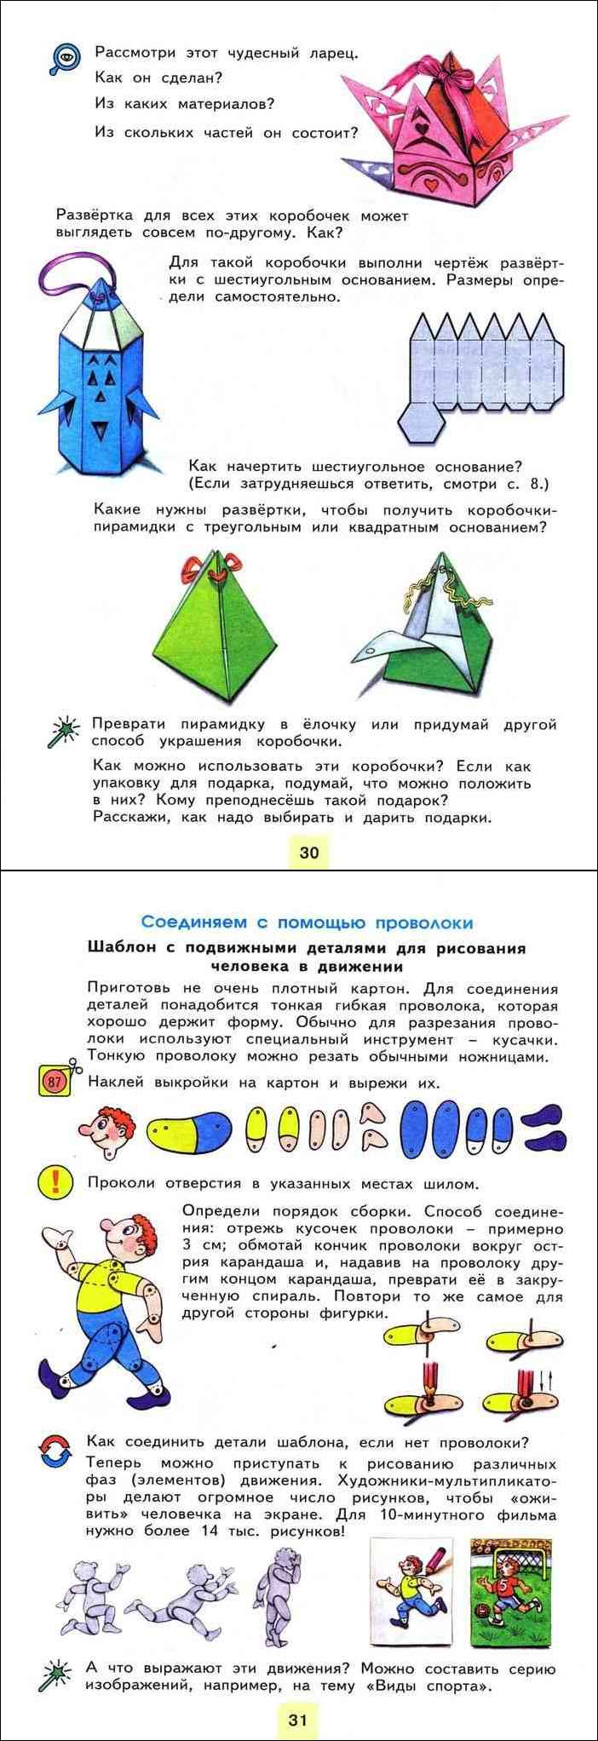
Ф И ученика_______________________________________
Проверочная работа по теме
«Школа первой помощи»
- Запиши, какая температура является для человека нормальной? ______________________________
- Запиши, какую температуру показывает этот термометр.
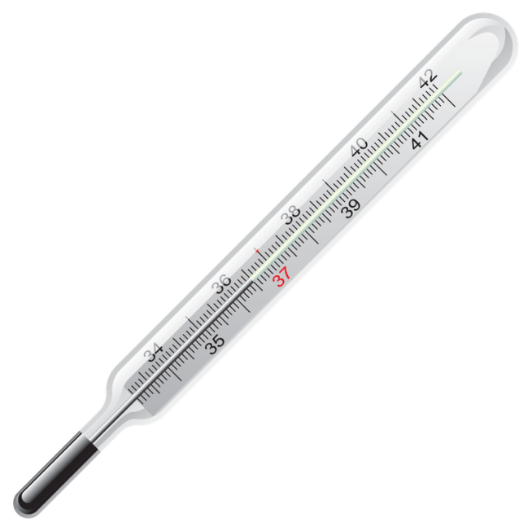__________________________
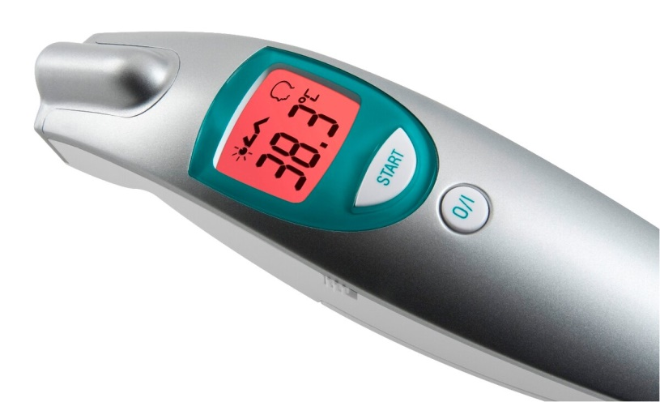__________________

При какой температуре разрешено принимать лекарства _____________________

- Раскрась шкалу термометра, чтобы он показывал 37,5○
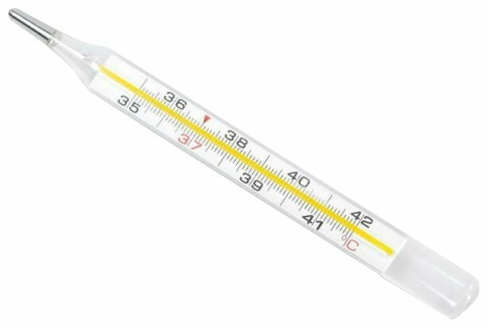

- Запишите единый номер спасательной службы: _____
- Как можно оказать первую помощь? Соедините линиями.

- При обмораживании  - При перегреве  - При лёгких травмах | - Приложить к больному месту холод  - Промыть рану холодной водой, смазать край раны зелёнкой или йодом, перевязать чистым бинтом или приклеит пластырь  - Полить обожжённое место холодной водой  - Попрыгать, побегать  - Сжать, разжать кулаки  - Растереть варежкой замершее место  - Растереть кожу снегом  - Отогреть тёплой водой  - Носить головной убор  - Положить пострадавшего в тень  - Приложить к голове ишее холод  - Вызвать врача

